Ελληνισμός διαστελλόμενος:
Η περίπτωση των Κουρεντζή και Φλώρου

Πριν από καιρό, ευτύχησα να παρακολουθήσω δύο συνεντεύξεις οι οποίες με εξέπληξαν θετικά. Ή για να ακριβολογήσω, με συνεπήραν. Η πρώτη αφορούσε στον αρχιμουσικό Θεόδωρο Κουρεντζή, ενώ η δεύτερη στον εικαστικό Νίκο Φλώρο. Αμφότερες, προβλήθηκαν από την κρατική τηλεόραση.
Σκοπός του παρόντος σημειώματος δεν είναι η παράθεση λεπτομερειών από τις υπόψη συνεντεύξεις –άλλωστε για όσους ενδιαφέρονται να τις παρακολουθήσουν είναι διαθέσιμες στο διαδίκτυο- αλλά να μοιραστώ τον ενθουσιασμό μου. Να τον κοινωνήσω.
Οι συγκεκριμένοι καλλιτέχνες γεννήθηκαν και μεγάλωσαν στην Ελλάδα. Παρ’ όλ’ αυτά, με τη δουλειά τους κατάφεραν να κατακτήσουν την παγκόσμια καταξίωση και να καθιερωθούν μεταξύ των κορυφαίων του μετεριζιού τους. Μάλιστα με τρόπο πρωτοποριακό: Ο μεν Κουρεντζής, με τον ρηξικέλευθο και ανεπανάληπτο στα μουσικά χρονικά, τρόπο ανάγνωσης και απόδοσης κλασικών συμφωνικών έργων, όπως οι όπερες του Μότσαρτ. Ο δε Φλώρος, με τον μοναδικό και απαράμιλλο τρόπο δημιουργίας των έργων του, που πρώτος αυτός εισήγαγε στην τέχνη της γλυπτικής και πατένταρε το 2003, ο οποίος βασίζεται στη χρήση υλικών της καθημερινότητας, όπως αλουμινένια κουτάκια αναψυκτικών, εφημερίδες κ.α.
Το εντυπωσιακότερο όλων -αξιολογώ βάσει προσωπικών κριτηρίων- είναι ότι, πέραν από το αδιαμφισβήτητο ταλέντο τους, έχουν θέσει ως λύχνο στην πορεία τους, την ελληνική τους καταγωγή, την ελληνική παιδεία και γλώσσα, αλλά και την πίστη τους στον Θεό και τις εμπειρίες τους από το Άγιον Όρος. Αν και ταξειδιώτες της οικουμένης, δε λησμονούν ότι κατάγονται από τόπο με όνομα, ιστορία και πίστη. Και την εν λόγω πραγματικότητα προβάλλουν και υποστηρίζουν, απαρεγκλίτως και δίχως μειονεξία, όπου βρεθούν κι όπου σταθούν.
Οι σπουδαίες αυτές προσωπικότητες, αποτελούν χειροπιαστό παράδειγμα ότι ο Ελληνισμός κι οι πρεσβευτές του, δύνανται να διασταλούν και να αποτελέσουν οικουμενικό σημείο αναφοράς όχι μόνο σε επίπεδο επαγγελματικών δεξιοτήτων, όχι μόνο στον τομέα της πρωτοπορίας, αλλά και ως φορείς της ηθικής της Ελληνικότητας (Ελληνική Παιδεία – Ορθοδοξία).
Αποδεικνύουν περίτρανα, ότι για να γίνεις αποδεκτός και να μεγαλουργήσεις, δε χρειάζεται ούτε να ξεπουλήσεις τα ιδανικά σου ούτε να νοθεύσεις την ιδιοπροσωπεία σου. Από την άλλη ομολογούν, ότι η έξοδος από τον περίκλειστο εαυτό και την ατομικότητα, δεν αποτελεί ένδειξη αδυναμίας ή τροχοπέδη, αλλά απεναντίας δύναμη ολοκλήρωσης και ευτυχίας. Ότι το προσωπικό συμφέρον μπορεί να συμπλεύσει με το εθνικό.
Για όλα αυτά, αισθάνομαι την ανάγκη να τους ευχαριστήσω, να τους συγχαρώ και να τους ευχηθώ κάθε καλό παρά τω Θεώ.
Ακολούθως, παραθέτονται βιογραφικά στοιχεία των δύο συμπατριωτών μας, προκειμένου να τους γνωρίσουμε καλλίτερα.
Ο Θεόδωρος Κουρεντζής (εικόνα 1) είναι Έλληνας διευθυντής ορχήστρας, συνθέτης και ποιητής που εργάζεται στη Ρωσία. Γεννήθηκε στην Αθήνα και από μικρή ηλικία ξεκίνησε τα μαθήματα πιάνου. Στα επτά του χρόνια άρχισε να μαθαίνει βιολί, ενώ στα δώδεκά του φοίτησε στο Ελληνικό Ωδείο στο Τμήμα Θεωρητικής Μουσικής και στο Τμήμα Εγχόρδων. Με την σύνθεση ασχολήθηκε για πρώτη φορά το 1987.
Το 1990 αναλαμβάνει τη διεύθυνση του μουσικού συγκροτήματος «Musica Aeterna». Μετά το πέρας των σπουδών (αν και είχε εξασφαλισμένη υποτροφία για τη Μετροπόλιταν Όπερα της Νέας Υόρκης) εγκαταστάθηκε στη Ρωσία (Αγία Πετρούπολη) στο διάσημο Κρατικό Ωδείο. Δάσκαλος του ήταν η σχεδόν μυθική μορφή της σοβιετικής διεύθυνσης ορχήστρας Ηλίας Μούσιν, δάσκαλος των επίσης διάσημων Βαλέρι Γκέργκιεβ και Γιούρι Τερμικανόβ. Ο ίδιος ο μαέστρος δήλωσε για τον Θεόδωρο Κουρεντζή: «Είχα πολύ ταλαντούχους μαθητές σαν τον Γκέρκγιεβ και τον Τερμικανόβ και μια μόνο διάνοια: ήταν ο Θεόδωρος Κουρεντζής».
Στη Ρωσία είναι μια εμβληματική φυσιογνωμία. Όλες του οι συναυλίες είναι «sold out» μήνες πρωτύτερα, ενώ είναι δημοφιλής σε όλες τις ηλικίες. Διευθύνει τακτικά τις καλύτερες ορχήστρες της Μόσχας. Με την ομάδα των μουσικών του ταξιδεύουν σε Ευρώπη, Αμερική και Ασία προκαλώντας πανζουρλισμό με κάθε τους παράσταση. Ο Βλαντιμίρ Πούτιν είναι δηλωμένος θαυμαστής του.
O Νίκος Φλώρος (εικόνα 2) είναι Έλληνας γλύπτης. Γεννήθηκε στην Τρίπολη Αρκαδίας και μεγάλωσε στην Αθήνα. Έχει ζήσει και εργαστεί σε διάφορες μεγάλες πόλεις ανά τον κόσμο. Σπούδασε στην σχολή Καλών Τεχνών στο πανεπιστήμιο της Σορβόννης. Δημιουργίες του έχουν φιλοξενήσει κορυφαίοι εικαστικοί χώροι ανά τον κόσμο, έχει τιμηθεί με σημαντικά βραβεία και διακρίσεις. Τη δουλειά του επιφανή έλληνα καλλιτέχνη έχουν επιβραβεύσει εξέχουσες προσωπικότητες της τέχνης.
Τον Σεπτέμβριο του 2012 τον επέλεξε ως καλλιτέχνη ο Αλβέρτος του Μονακό προκειμένου να φιλοτεχνήσει ένα έργο εμπνευσμένο από την πριγκίπισσα Grace Kelly για τον εορτασμό των 30 χρόνων από τον θάνατό της. Τα γλυπτά κοστούμια του έλληνα καλλιτέχνη φιλοξενήθηκαν με τεράστια επιτυχία στο Μόντε Κάρλο, αφού πρώτα είχαν εκτεθεί στο Βασιλικό Μουσείο της Ουάσιγκτον.
Για το διάσημο κοστούμι του, “Red Queen Elizabeth”, έχει τιμηθεί με το πρώτο βραβείο από το Μητροπολιτικό Μουσείο της Νέας Υόρκης, ενώ τον Σεπτέμβριο του 2013 πραγματοποίησε μεγάλη αναδρομική έκθεση στο Μουσείο της Μόσχας.

Γεωργίου Κ. Τασούδη
Συγγραφέα – Ποιητή
Θούριο Ορεστιάδας

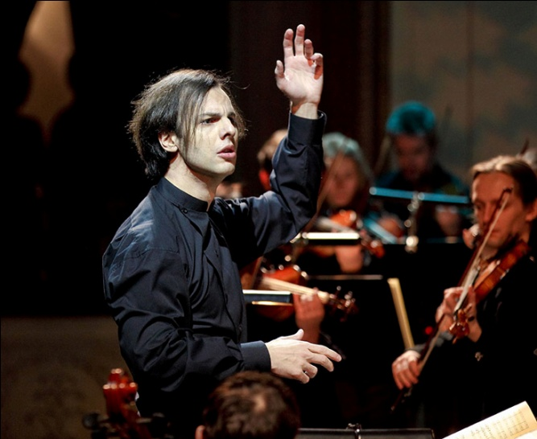

Εικόνα 1
Πηγή: http://www.teodor-currentzis.com/index.php/photo-gallery/

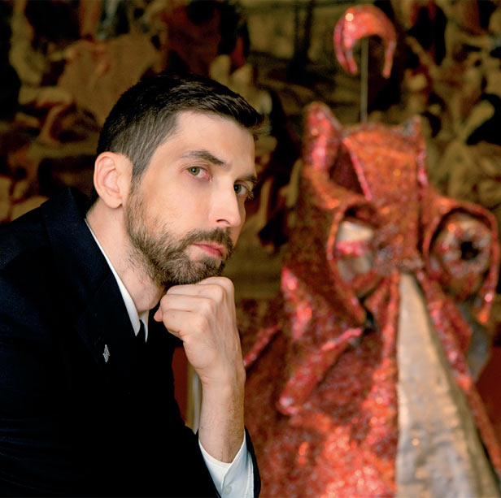

Εικόνα 2
Πηγή: http://www.nikosfloros.com/el/biografiko/

